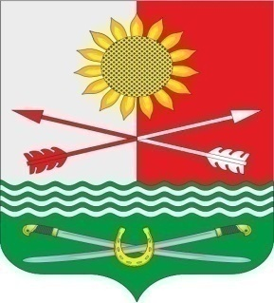
ПРОЕКТ

РОСТОВСКАЯ ОБЛАСТЬ
РОДИОНОВО-НЕСВЕТАЙСКИЙ РАЙОН
МУНИЦИПАЛЬНОЕ ОБРАЗОВАНИЕ «БАРИЛО-КРЕПИНСКОЕ СЕЛЬСКОЕ ПОСЕЛЕНИЕ»
СОБРАНИЕ ДЕПУТАТОВ БАРИЛО-КРЕПИНСКОГО СЕЛЬСКОГО ПОСЕЛЕНИЯ ПЯТОГО СОЗЫВА
.11.2025 г. Решение № сл. Барило-Крепинская

О внесении изменений в решение
Собрания депутатов Барило-Крепинского
сельского поселения от 07.11.2023 № 83

В соответствии с главой 31 части II Налогового кодекса Российской Федерации, руководствуясь Уставом муниципального образования «Барило-Крепинское сельское поселение», Собрание депутатов Барило-Крепинского сельского поселения

РЕШИЛО:
1. Внести в решение Собрания депутатов Барило-Крепинского сельского поселения от 07.11.2023 № 83 «Об установлении земельного налога» следующие изменения, изложив пункт 2.1 в следующей редакции:
1.1. подпункт 5.1 изложить в новой редакции:
«5.1. Положения п.3.3 настоящего решения применяется к правоотношениям, связанным с уплатой земельного налога за налоговые периоды 2021, 2022, 2023, 2024 и 2025 годов.»

2. Настоящее решение подлежит опубликованию в средствах массовой информации и вступает в силу с 1 января 2026 года, но не ранее чем по истечении одного месяца со дня его официального опубликования.

Председатель Собрания депутатов  -глава Барило-Крепинского сельского поселения | С.В.Мырза

